Przykładowe zadania
z geografii
na poziomie rozszerzonym
wraz z rozwiązaniami

Zadania 1–3 wykonaj na podstawie poniższego opisu i własnej wiedzy.

Rzeźba południowo-zachodniej części Gór Świętokrzyskich charakteryzuje się obecnością pasm górskich o wysokościach poniżej 400 m n.p.m. i obniżeń np. Doliny Chęcińskiej. Dno tej doliny znajduje się w miejscu dawnej wypukłej części antykliny. Dolina jest położona między górami: Zamkową i Zelejową, które są zbudowane z wapieni dewońskich. Wapienie te budowały kiedyś zewnętrzną część antykliny.
Chęciny to miasto, które dzięki walorom środowiska przyrodniczego i zabytkom pełni także funkcję turystyczną. Jego współrzędne geograficzne to 50°48ʹN i 20°28ʹE. Na wschód od Chęcin zlokalizowano zakłady przemysłu cementowego i kamieniołomy, w których wydobywa się wapienie wykorzystywane w tych zakładach.

Zadanie 1. (0–1)

Podaj przykład zmiany w litosferze, która może następować w wyniku eksploatacji wapieni dla cementowni.

Rozwiązanie, np.:
- powstają formy wklęsłe (wyrobiska),
- powstają urwiska skalne, skarpy.

Zadanie 2. (0–2)

Zapisz litery, którymi oznaczono zdania prawdziwe.
A. Góra Zamkowa jest zbudowana ze skał mezozoicznych.
B. Skały, z których jest zbudowana góra Zamkowa, okazały się bardziej odporne na erozję
i wietrzenie niż skały budujące dno Doliny Chęcińskiej.
C. W skałach, z których jest zbudowana góra Zelejowa, mogą występować zjawiska krasowe.
D. Obszar pomiędzy górami Zelejową a Zamkową jest przykładem odwrócenia rzeźby, gdyż dolina powstała w miejscu dawnych wypukłych części antykliny.

Rozwiązanie:
B.
C.
D.

Zadanie 3. (0–2)

Oblicz wysokość Słońca w momencie górowania w najdłuższym dniu w roku w Chęcinach.

Rozwiązanie:
Wzór na obliczenie wysokości Słońca w momencie górowania w dniu 22 VI na półkuli północnej
h = 90° – ϕ + 23°27′

Szerokość geograficzna Chęcin ϕ = 50°48′N
h = 90° – 50°48′ + 23°27′
h = 62°39′

Uznajemy również wynik obliczony na podstawie wartości deklinacji Słońca: 23°26′; 23°30′; 23,4°; 23,5°

Zadanie 4. (0–1)

Na schematach A, B, C i D przedstawiono wzajemne położenie Słońca, Ziemi i Księżyca
w czasie występowania czterech faz Księżyca.

Objaśnienie symboli:

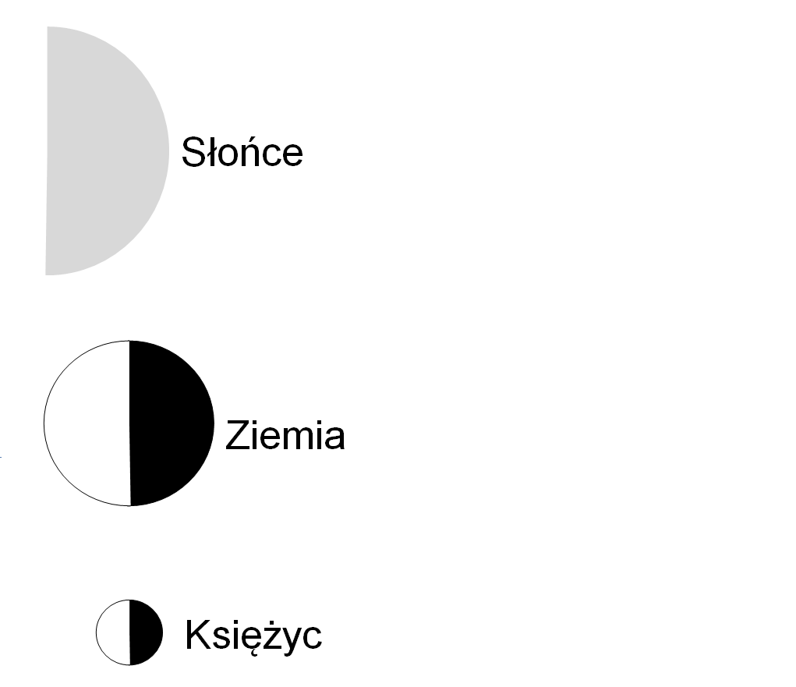

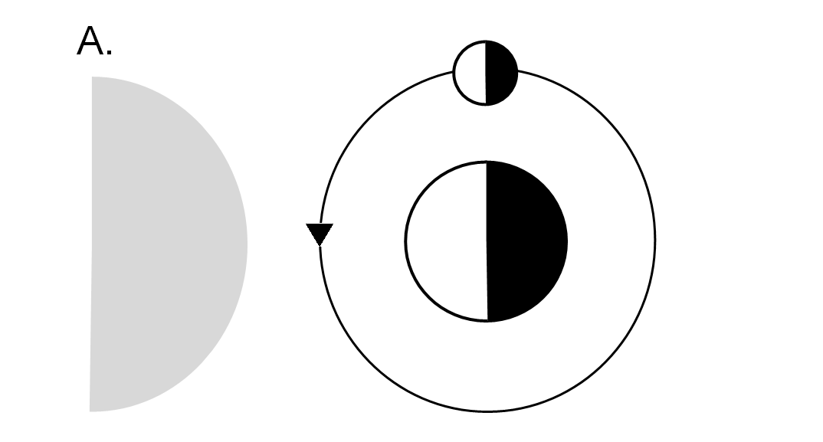

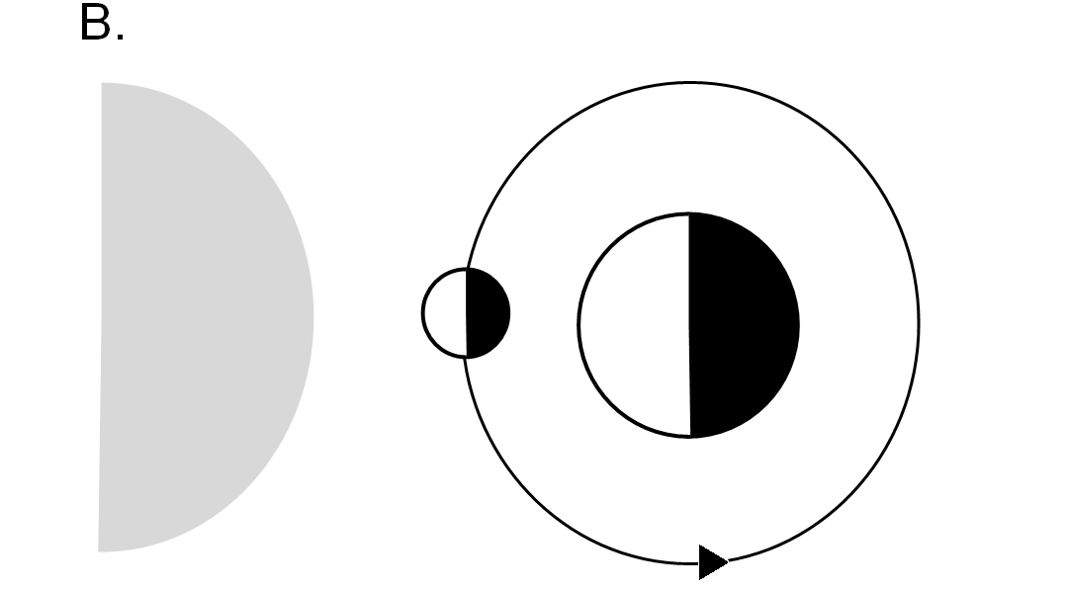

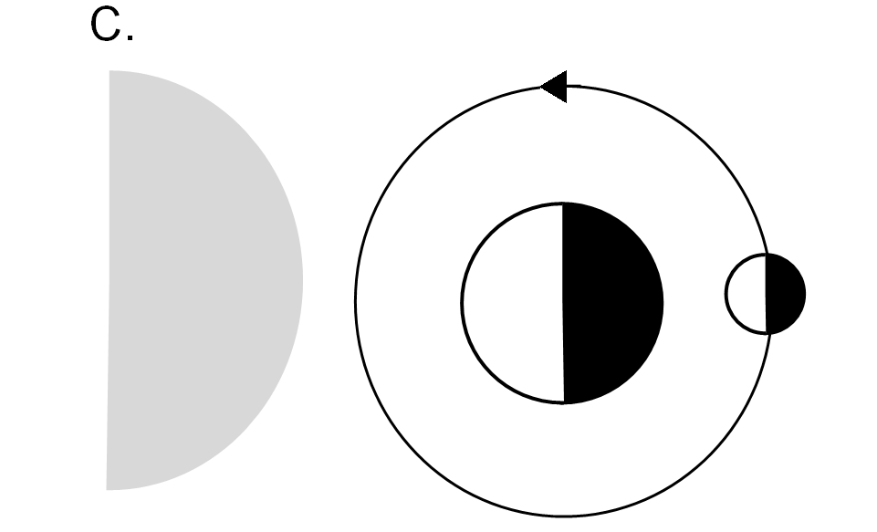

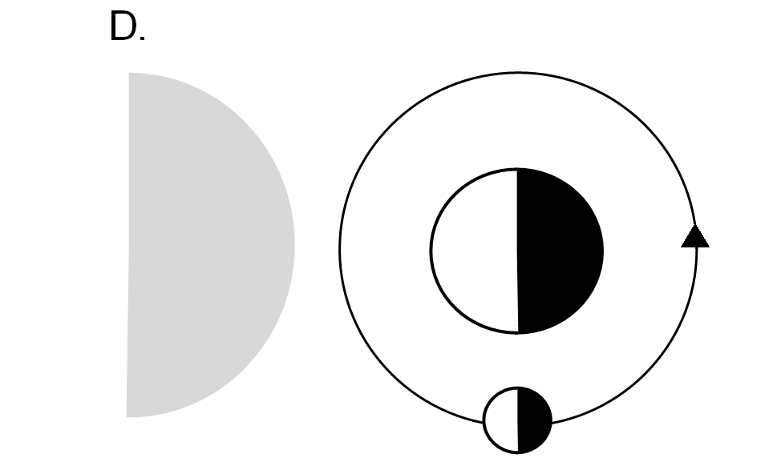
Na poniższym wykresie przedstawiono przebieg amplitudy pływów w wybranym miejscu
i czasie na Ziemi.
Na osi X czas w dniach.
Na osi Y amplituda pływów w metrach.

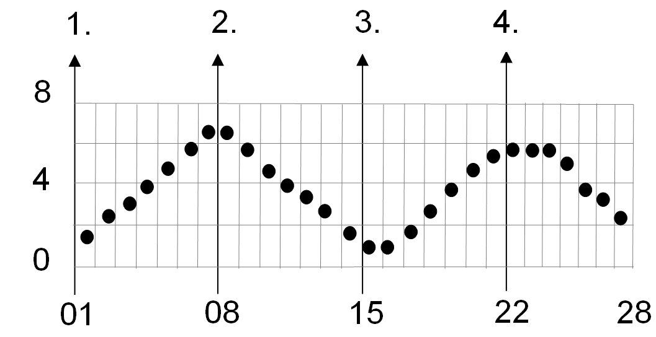

Objaśnij rysunek, wiedząc, że pełnia Księżyca miała miejsce 8 lutego. Numerom 1–4 przy datach przyporządkuj schematy rysunkowe A, B, C, D tak, aby przedstawione na nich wzajemne położenie ciał niebieskich, w kolejnych fazach Księżyca, warunkowało wielkość amplitudy pływów.

Rozwiązanie:
1. D
2. C
3. A
4. B
Zadanie 5. (0–2)

Na wykresach oznaczonych numerami 1 i 2 przedstawiono zmiany wysokości Słońca w ciągu doby w dniach przesileń i równonocy nad dwoma równoleżnikami spośród niżej wymienionych.
a. Koło podbiegunowe północne
b. Zwrotnik Raka
c. Równik
d. Zwrotnik Koziorożca
e. Koło podbiegunowe południowe
Na wykresach:
Na osiach X czas w godzinach.
Na osiach Y wysokość Słońca w °.

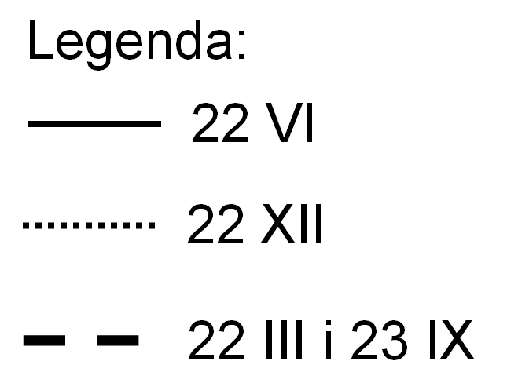

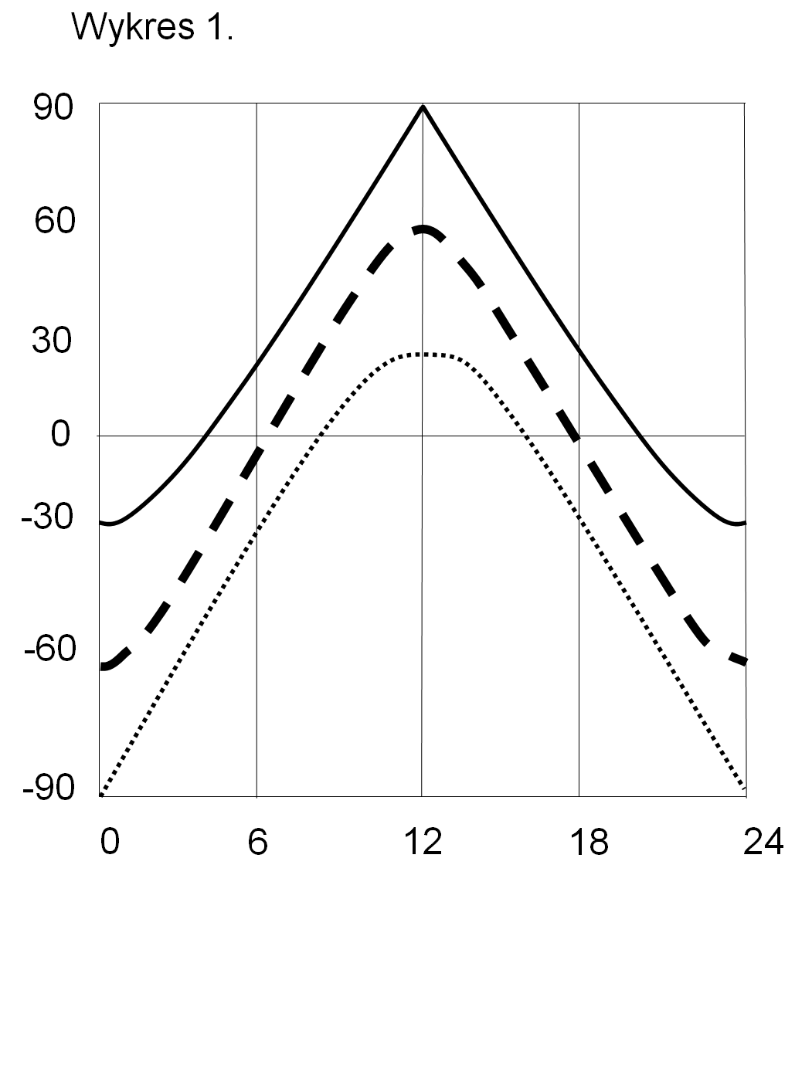
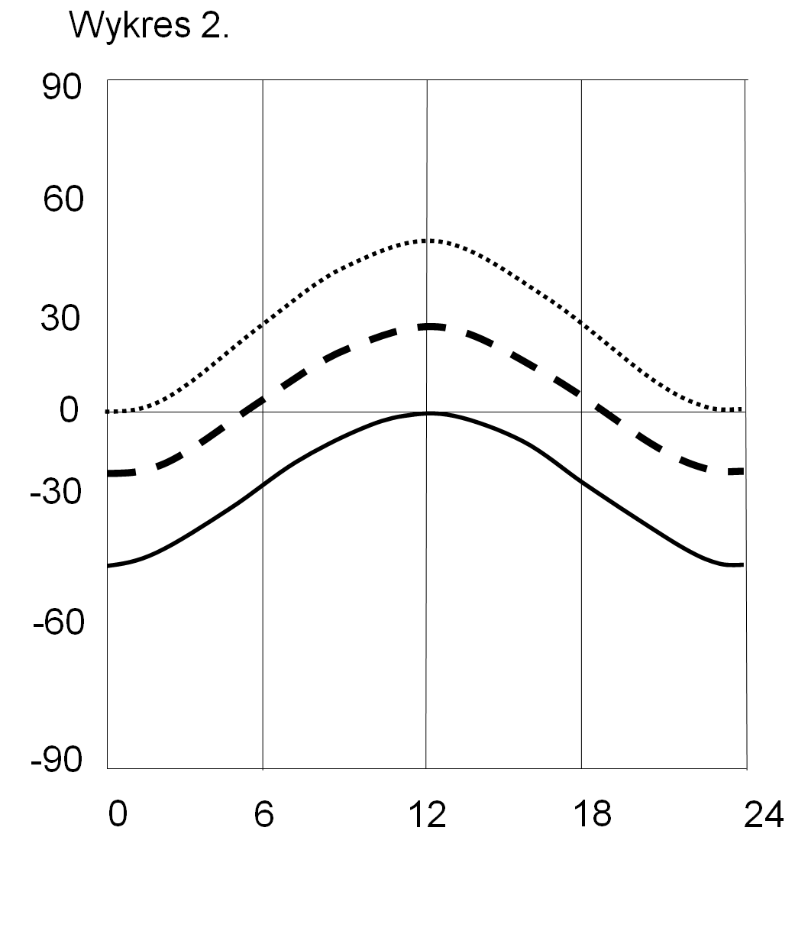

Przyporządkuj każdemu wykresowi nazwę właściwego równoleżnika, nad którym występują przedstawione zmiany wysokości Słońca w ciągu doby.

Rozwiązanie:
Wykres 1. Zwrotnik Raka
Wykres 2. Koło podbiegunowe południowe
Lub
1. b
2. e
Zadanie 6. (0–2)

W wyniku cyrkulacji powietrza w komórce Hadleya, czyli między równikiem a zwrotnikiem, powstaje w szerokościach równikowych niż atmosferyczny, a w szerokościach zwrotnikowych wyż.
Wyjaśnij, dlaczego cyrkulacja powietrza w komórce Hadleya przyczynia się do powstawania wysokiego ciśnienia atmosferycznego w szerokościach zwrotnikowych.

Rozwiązanie, np.:
Silnie nagrzane powietrze w rejonie równika unoszone jest do górnej troposfery. Podczas wznoszenia ulega adiabatycznemu ochłodzeniu. W górnej troposferze chłodne powietrze przemieszcza się ku zwrotnikom. W szerokościach okołozwrotnikowych wskutek mniejszego obwodu Ziemi (a także stałego napływu powietrza znad równika) powietrze zagęszcza się
i jako cięższe opada, tworząc przy powierzchni Ziemi zwrotnikowe strefy podwyższonego ciśnienia.

Zadanie 7. (0–2)

Wschodnia część Chin charakteryzuje się dużą gęstością zaludnienia.
Wymień trzy przyrodnicze cechy wschodniej części Chin, decydujące o tak dużym zaludnieniu tego obszaru.

Rozwiązanie, np.:
- Są to niziny sprzyjające pod względem ukształtowania powierzchni gospodarce człowieka.
- Obszary te położone są w klimacie monsunowym dogodnym do upraw ryżu i wielu innych roślin.
- Część tych obszarów położona jest nad morzem.
- Występują tu doliny rzek sprzyjające powstawaniu żyznych gleb, np. mad.

Zadanie 8. (0–1)

W Azji małą gęstością zaludnienia charakteryzuje się między innymi zachodnia część Chin
i Półwysep Tajmyr położony w azjatyckiej części Rosji nad Morzem Arktycznym.
Zapisz literę, którą oznaczono taką samą dla obu obszarów przyczynę małej gęstości zaludnienia.
A. Mroźne i długie zimy.
B. Występowanie zwartej tajgi.
C. Duża wysokość bezwzględna.
D. Słabo rozwinięta sieć rzeczna.

Rozwiązanie:
A.

Zadanie 9. (0–1)

W tabeli przedstawiono średnią temperaturę powietrza i sumy opadów atmosferycznych
w styczniu i w lipcu w Zjednoczonych Emiratach Arabskich nad Zatoką Perską.
M – miesiąc
T – temperatura w °C
O – opady w mm
M T O
Styczeń 8,7 11
Lipiec 34,4 0

Zapisz literę, którą oznaczono zdanie prawdziwe.
A. Zjednoczone Emiraty Arabskie są położone w klimacie śródziemnomorskim w strefie klimatów podzwrotnikowych.
B. Wybrzeża Zjednoczonych Emiratów Arabskich charakteryzują się niższymi dobowymi amplitudami temperatur powietrza niż obszar tego państwa położony w głębi lądu.
C. Zjednoczone Emiraty Arabskie charakteryzują się dominacją przemysłu zaawansowanych technologii w strukturze PKB.

Rozwiązanie:
B.

Zadanie 10. (0–2)

Wymień dwie cechy środowiska geograficznego obszaru Zjednoczonych Emiratów Arabskich, które są skutkiem panujących tam warunków klimatycznych.

Rozwiązanie, np.:
- występowanie pustyni,
- ubogie zasoby wód powierzchniowych,
- skąpa roślinność,
- zasolenie gleb,
- wysokie zasolenie wód morskich,
- koncentracja osadnictwa na wybrzeżu,
- wybudowanie sztucznego kanału.

Zadanie 11. (0–1)

W tekście opisano zmiany, które zaszły na obszarze dawnej odkrywkowej kopalni rud uranu w Turyngii w Niemczech.
Od 1950 r. w okolicach Ronneburga wydobywano rudy uranu przeznaczone dla przemysłu nuklearnego. Do 1990 r. były one wykorzystywane przez niemiecką spółkę górniczą.
Po zamknięciu kopalni górniczy obszar poddano rekultywacji. Na obszarze dawnej kopalni
w 2007 r. został udostępniony mieszkańcom i turystom rozległy park, a w jego pobliżu powstała elektrownia fotowoltaiczna wykorzystująca energię słoneczną i produkująca energię elektryczną dla około 5600 gospodarstw domowych.

Podaj przyczynę rekultywacji obszarów górniczych w krajach wysoko rozwiniętych.

Rozwiązanie, np.:
- wzrost świadomości ekologicznej społeczeństw,
- zagospodarowywanie obszarów zgodnie z ideą rozwoju zrównoważonego,
- duże możliwości finansowe krajów wysoko rozwiniętych,
- wzrost zapotrzebowania na obszary rekreacyjne,
- możliwość pozyskania na cele inwestycyjne terenów, które nie mają wartości przyrodniczych godnych ochrony,
- zmniejszanie się obszarów nadających się pod inwestycje.

Zadanie 12. (0–1)

Podaj dwie przyczyny zamykania kopalń surowców mineralnych w krajach wysoko rozwiniętych.

Rozwiązanie, np.:
- wyczerpywanie się złóż,
- wzrost kosztów eksploatacji surowców,
- postęp technologiczny i upowszechnianie się technologii o niskim zużyciu surowców,
- zastępowanie konwencjonalnych surowców energetycznych, np. węgla kamiennego surowcami odnawialnymi, np. biomasą,
- wprowadzanie nowych surowych norm ochrony środowiska,
- restrukturyzacja przemysłu i spadek popytu na surowce.

Zadanie 13. (0–2)

W tabeli przedstawiono wydobycie w mln ton wybranych trzech surowców mineralnych
w Polsce w latach 1990 i 2010.
Kolumny w tabeli:
S. - surowiec
90 - wydobycie w 1990 r.
10 - wydobycie w 2010 r.

S 90 10
1. 147 78
2. 4,7 0,5
3. 68 57

Zapisz numer, którym oznaczono w tabeli:
a. siarkę
b. węgiel brunatny
c. węgiel kamienny

Rozwiązanie:
a. 2
b. 3
c. 1
Na mapie Polski literami A, B, C oznaczono główne obszary występowania węgla kamiennego, węgla brunatnego i siarki.

Legenda:
- złoża surowców mineralnych

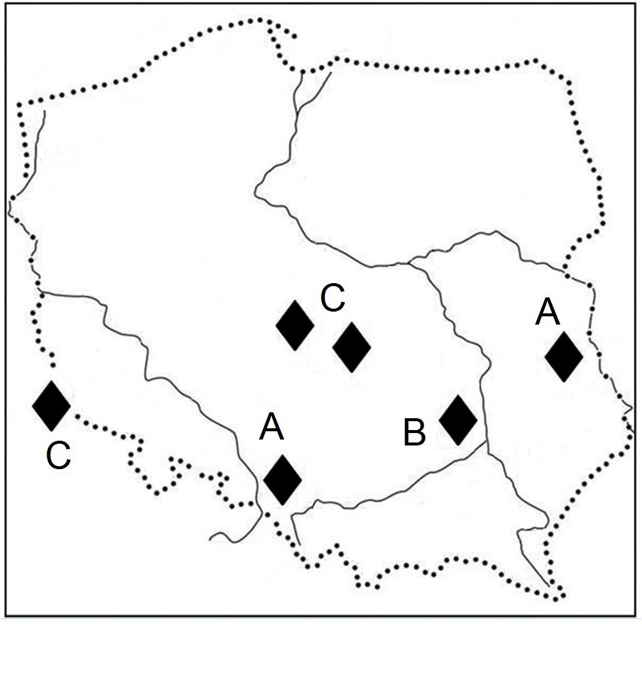

Zapisz literę, którą oznaczono na mapie występowanie złóż:
a. siarki
b. węgla brunatnego
c. węgla kamiennego

Rozwiązanie:
a. B
b. C
c. A
Zadanie 14. (0–1)

Tekst dotyczy jednego z surowców mineralnych Polski.
W latach 80. i 90. XX w. Polska była głównym eksporterem tego surowca. Jednak z powodu możliwości tańszego pozyskiwania surowca w procesach przemysłowych, zamknięto większość kopalń, a wydobycie uległo znacznemu zmniejszeniu.
Zapisz literę, którą oznaczono nazwę opisanego surowca mineralnego.
A. rudy miedzi.
B. siarka.
C. węgiel kamienny.
D. gaz ziemny.

Rozwiązanie:
B.

Zadanie 15. (0–2)

W tabeli przedstawiono zmiany udziału użytków rolnych, lasów i pozostałych gruntów
w ogólnej powierzchni Polski w latach 1980–2009.
W kolejnych kolumnach tabeli:
L – lata
R – % użytków rolnych w ogólnej powierzchni kraju
O – w tym % gruntów ornych
D – % lasów i zadrzewień w ogólnej powierzchni kraju
P – % pozostałych obszarów w ogólnej powierzchni kraju

L R O D P
1980 60 47 28 12
1990 59 46 28 13
2000 57 44 29 14
2009 51 39 30 19

Podaj trzy przyczyny zmian w strukturze użytkowania gruntów w Polsce w latach 1980–2009.

Rozwiązanie, np.:
- wzrost wydajności pracy w rolnictwie,
- spadek zatrudnienia w rolnictwie,
- okresowe spadki opłacalności produkcji rolnej,
- polityka proekologiczna generująca wzrost zalesień i zadrzewień,
- rozwój terytorialny miast,
- rozwój sieci transportu,
- wzrost powierzchni zajmowanej przez budownictwo jednorodzinne w strefach podmiejskich,
- zaprzestanie użytkowania pól uprawnych na słabych glebach, które często są zalesiane,
- zmiany wynikające z przystąpienia Polski do Unii Europejskiej, np. dopłaty na zalesianie gruntów rolnych.
Zadanie 16. (0–2)

Poniżej wymieniono cztery sposoby lub okoliczności, w wyniku których mogą powstawać nowe państwa.
A. Wyodrębnienie się nowego państwa bez upadku dotychczasowego (secesja).
B. Uzyskanie niezależności państwowej przez terytoria będące koloniami.
C. Zjednoczenie, przyłączenie terytoriów.
D. Rozpad państw federacyjnych.
Dobierz do każdej grupy państw sposób, w jaki powstały wymienione państwa, i zapisz właściwą literę, którą sposób ten oznaczono.
1. Sudan Południowy i Erytrea
2. Słowenia i Litwa
3. Angola i Algieria

Rozwiązanie:
1. A
2. D
3. B

